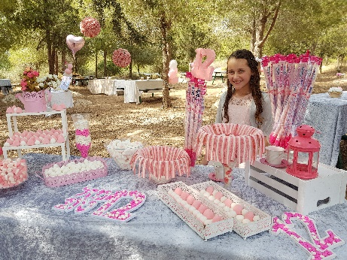
בס"ד

דרשה לבת מצווה לדוגמא
משפחה אורחים וחברים יקרות,
בת המצווה מסמלת את המעבר מילדות לבגרות.
במהלך השנה הזאת, הכרתי נשים ודמויות שונות מהן למדתי על תכונות חשובות ועל תרומתן לחברה והשתדלתי גם אני לתרום לחברה לדוגמא התנדבתי ב_________ ועזרתי ל___________.
(אם למדתם על דמויות מסויימות כדאי לספר😊
לדוגמא: במהלך השנה הזאת הכרתי דמויות נשים רבות. ביניהן הכרתי את גולדה מאיר שהייתה ראשת הממשלה הראשונה בישראל ושלישית בעולם כולו, למדתי ממנה על נחישות, אהבת הארץ ואמונה בדרך.
קוראים לי _______ בגלל ש ___________, אני מאוד אוהבת את השם שלי, אז תודה אבא ואמא (: (כאן תוכלו לקשר את השם של הבת שלכן אם יש לו משמעות ושהילדה תכתוב קצת למה קראו לה כך)
תרצו להוסיף קצת מהתנ"ך ומהמקורות? בכל זאת שורשים 😊
קבלו דוגמא לקטע מתוך דרשה שכתבנו לילדה שנולדה בחג הסוכות:
חג הסוכות נחשב לחג שמח במיוחד, מכיוון שנאמרה בו מצווה מיוחדת "וְשָׂמַחְתָּ בְּחַגֶּךָ", ובלשון חז"ל כשאומרים את המילה "חג" מתכוונים לחג סוכות. סוכות הוא החג שמסיים את השנה החקלאית, ובתקופה זו אוספים את התבואה, ולכן יש בו שמחה. כל האווירה שלו היא מאוד חקלאית: ארבעת המינים, היציאה מהבית החוצה וישיבה תחת סכך צימחי.
קישור נוסף לתקופה זו הוא משום שמתוך שאדם אוסף את יבולו שהוא עמל עליו, הוא עלול להגיע לידי גבהות הלב "וישמן ישורון ויבעט". לכן מצווה התורה לשמוח עם התוצרת החקלאית בעלייה לרגל לירושלים , להראות שאנחנו צריכים להודות על הטוב שקיבלנו , ולא" כוחי ועוצם ידי עשו לי את החיל הזה".
הרב קוק רואה בחג זה יסוד מאזן כנגד הרצינות והעצבות העלולים להיות קשורים לראש השנה ויום כיפור. מה שבטוח שסוכות הוא בהחלט החג האהוב עלי.
יש לי משפחה מדהימה חברים וחברות נהדרים, סבא ____ וסבתא ______, סבא_____ וסבתא_______, שמרעיפים עלי המון חום שמחה ואהבה (אם יש דברים נוספים לכתוב לסבא וסבתא זה המקום)
ובכל זאת מה חסר לי? וחשבתי, מה שבאמת חסר לי......
חסרים לי סבא _____ שכל כך רציתי שיהיו בבת מצווה שלי ולצערי לא זכיתי (זה המקום לציין את קרובי המשפחה שחסרים לכם. אבל לא חייבים )
בהזדמנות זו אני שולחת בריאות שלימה לסבתא _________
תודה רבה לכולכם שבאתם מקרוב ומרחוק לחגוג בשמחתי אני מאחלת לכולכם את כל הטוב שבעולם.
תודה רבה לחברות והחברים המדהימים שלי.

תודה לאחים שלי (ציינו את שמותיהם, זה מאוד חשוב: _______, ________,_______ שעדין עם כל המריבות רק שתדעו שאני אוהבת אתכם.
אחרונים חביבים, אבא ואמא תודה לכם על הכל, מעריכה מאוד את כל ההשקעה בי, הכי אוהבת בעולם.

_____________________________________________________
דרשת בת המצווה נכתבה על ידי 'מפרשים'- הפקות אירועים ותוכן, והינה אחת מדוגמאות רבות שאנחנו כותבים ביחד עם ילדת בת המצווה באירועים שאנחנו מפיקים.
ומה עושים ב'מפרשים' לשנת בת מצווה?
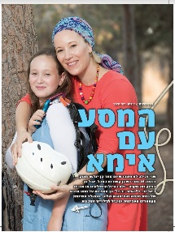
- אירועי בת מצווה מיוחדים- הפקה בטבע או באולם
- טיולי בת מצווה
- מסע אימהות ובנות ומצווה
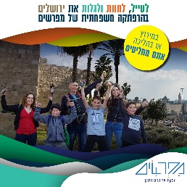
- משחק אינטראקטיבי בירושלים או בזכרון יעקב בעקבות נשים- מתאים לקבוצות ולחגיגת הבת מצווה.
רוצים לשמוע עוד? השאירו פרטים כאן: לפרטים נוספים או 052-6040957
עיקבו אחרינו בפייסבוק: דף הפייסבוק של מפרשים
